МУНИЦИПАЛЬНЫЙ ЭТАП
ВСЕРОССИЙСКОЙ ОЛИМПИАДЫ ШКОЛЬНИКОВ
ПО ИСКУССТВУ (МИРОВОЙ ХУДОЖЕСТВЕННОЙ КУЛЬТУРЕ)

9 класс

Задание 1
  - . Художники-пейзажисты очень любили показывать красоту природы в разное время года. Определите, какое время года изобразили эти художники на своих знаменитых картинах.
1. 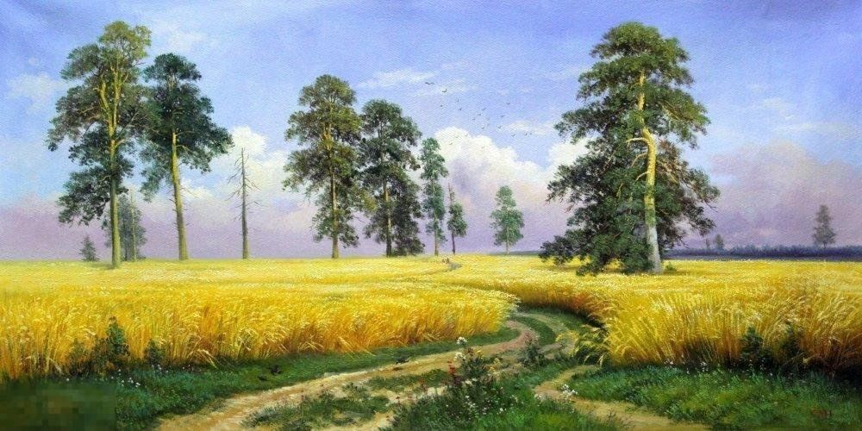
2. 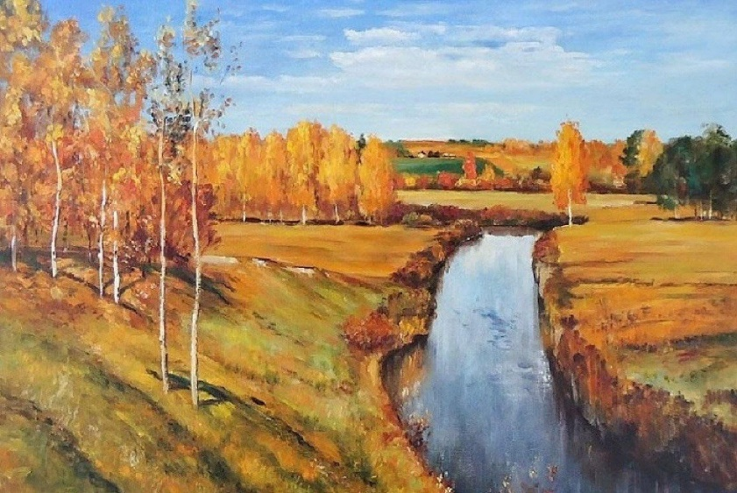

3. 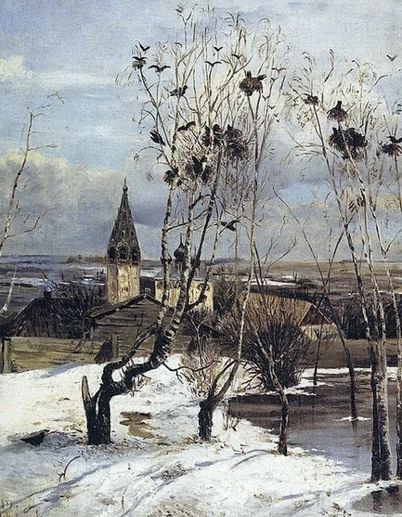 4. 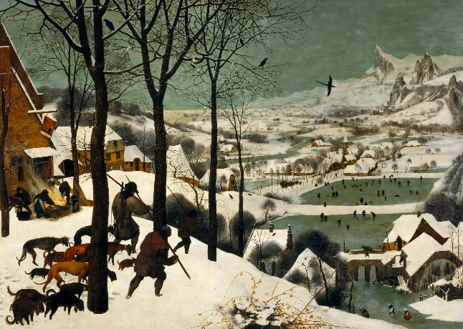
____________________________________________________________________________________________________________________________________
__________________________________________________________________
______________________________________________________________________________________________________________________________________________________________________________________________________
1.2. В таблице также укажите название двух наиболее известных произведений каждого из этих художников.
Имя или Фамилия художника | Название произведения

Задание 2
Прочитайте описание известного литературного прозведения и определите, о каком литературном сочинении какого писателя идёт речь.
Это произведение написано в форме семейных записок и посвящено одному из самых драматичных событий русской истории — крестьянскому восстанию под предводительством знаменитого мятежника.
Главный герой — молодой дворянин, отправленный отцом на службу в отдалённую крепость. По дороге он попадает в буран, где его спасает случайный встречный — загадочный человек, который впоследствии окажется вождём народного бунта.
В крепости герой влюбляется в дочь коменданта — добрую и смелую девушку. Его жизнь резко меняется, когда крепость захватывают мятежники. Комендант и его жена погибают, отказываясь присягнуть самозванцу.
Судьба главного героя неразрывно связывается с судьбой его возлюбленной и с предводителем восстания, который, помня старую услугу, сохраняет ему жизнь.
Ключевой идеей произведения является мысль о милосердии и чести, выраженная в напутствии отца героя: «Береги честь смолоду».

2.1.Напишите фамилию писателя и полное название произведения
__________________________________________________________________
2.2. Кто является предводителем восстания в этом произведении?
__________________________________________________________________
2.3. Назовите не менее двух героев этого произведения
______________________________________________________________________________________________________________________________________________________________________________________________________
Задание 3
Рассмотрите изображение и предположите, какую идею может олицетворять данная картина? Обоснуйте свой ответ.
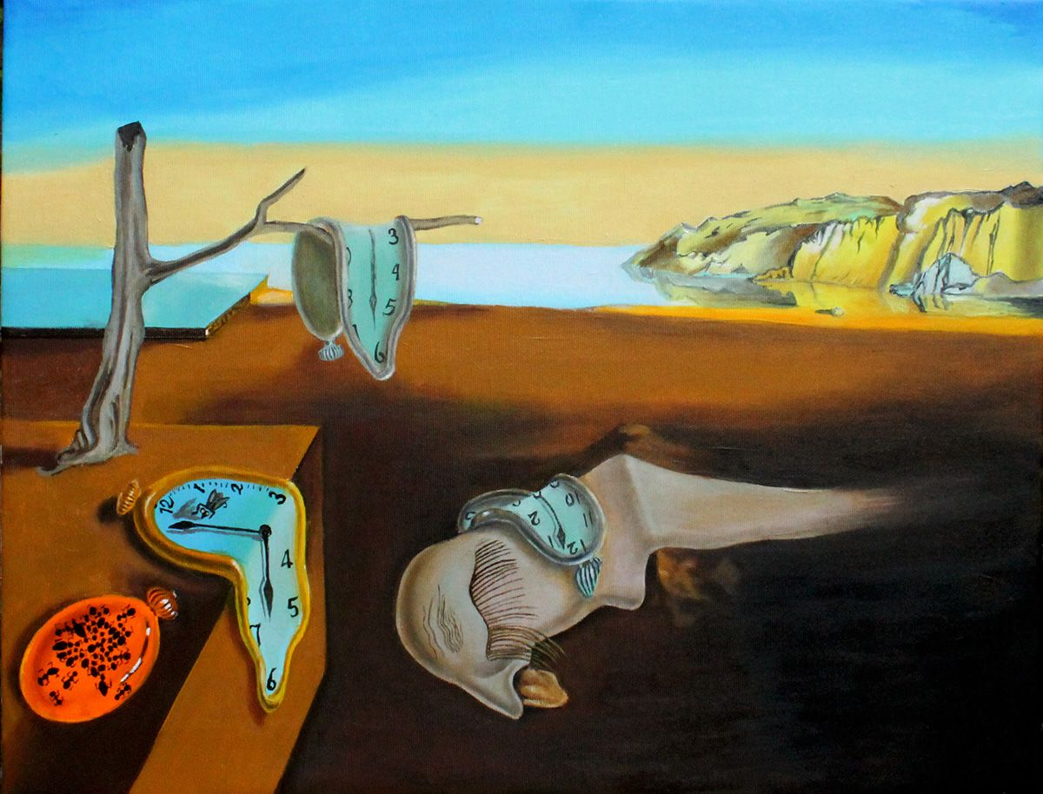
______________________________________________________________________________________________________________________________________________________________________________________________________
______________________________________________________________________________________________________________________________________________________________________________________________________
______________________________________________________________________________________________________________________________________________________________________________________________________

Задание 4
Задание: Определите произведение по фрагменту.
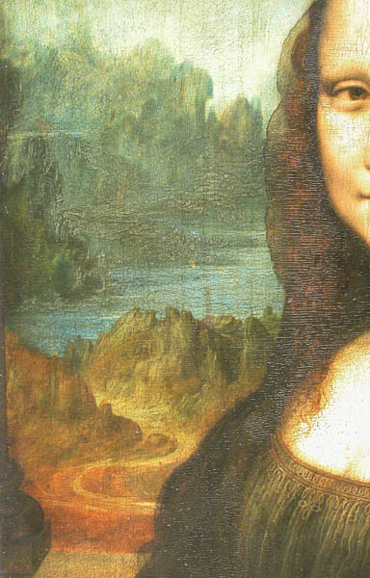
1. Напишите, что изображено на фрагменте.
______________________________________________________________________________________________________________________________________________________________________________________________________
2. Напишите название работы, ее автора и время создания.
______________________________________________________________________________________________________________________________________________________________________________________________________
______________________________________________________________________________________________________________________________________________________________________________________________________

3. В какой стране родился автор картины?
____________________________________________________________________________________________________________________________________
4. Какую часть композиции занимает представленный фрагмент?
______________________________________________________________________________________________________________________________________________________________________________________________________
5. Опишите общую композицию произведения.
______________________________________________________________________________________________________________________________________________________________________________________________________
______________________________________________________________________________________________________________________________________________________________________________________________________
6. Назовите значимые детали и их место в композиции, их символическое значение.
______________________________________________________________________________________________________________________________________________________________________________________________________
______________________________________________________________________________________________________________________________________________________________________________________________________
______________________________________________________________________________________________________________________________________________________________________________________________________
7. Назовите ещё три произведения этого же автора.
______________________________________________________________________________________________________________________________________________________________________________________________________
Задание 5
1. Перед Вами репродукции работ известного художника. Назовите автора работ и определите название каждой картины (если рассматривать картины А,Б,В,Г,Д).
А.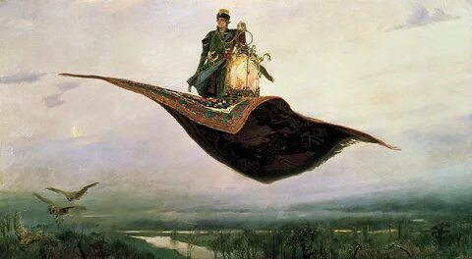 Б.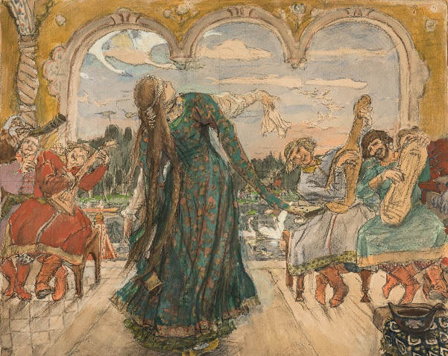
В. 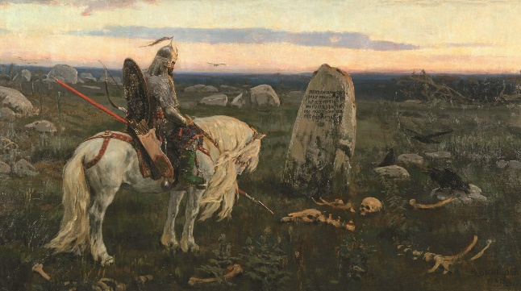 Г. 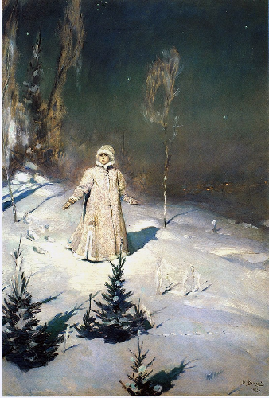
Д. 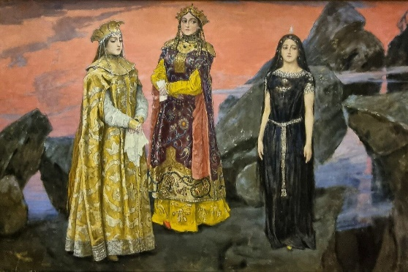
Таблица к заданию 5
Буква изображения | Название
А
Б
В
Г
Д
Автор
работ

2. Назовите эпоху, в которой жил и создавал свои работы художник
______________________________________________________________________________________________________________________________________________________________________________________________________

Задание 6

Перед вами картина, созданная в 1937 г. бельгийцем Рене Магриттом.
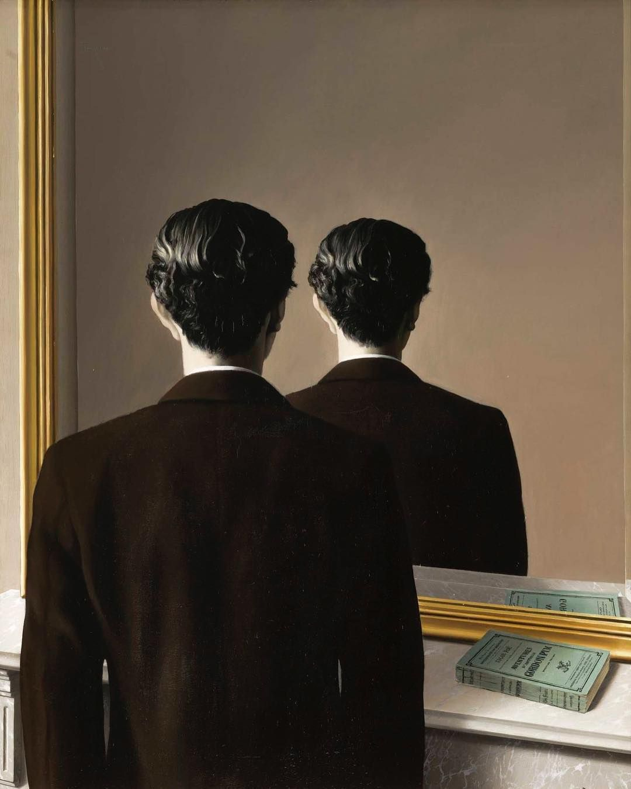
1. Какой прием, привлекающий внимание к созданному образу, использовал художник в своей работе?
______________________________________________________________________________________________________________________________________________________________________________________________________
______________________________________________________________________________________________________________________________________________________________________________________________________
2. Напишите 5 определений (одиночных или развёрнутых), которые помогут воспроизвести порождаемое ей настроение.
______________________________________________________________________________________________________________________________________________________________________________________________________
______________________________________________________________________________________________________________________________________________________________________________________________________

3. Дайте название картине, в котором бы отражался символический смысл данного произведения.
______________________________________________________________________________________________________________________________________________________________________________________________________

4. Обоснуйте выбор названия.
______________________________________________________________________________________________________________________________________________________________________________________________________
______________________________________________________________________________________________________________________________________________________________________________________________________
______________________________________________________________________________________________________________________________________________________________________________________________________

